55 – летию со дня рождения
Героя Российской Федерации
СВИРИДОВА ИГОРЯ ВАЛЕНТИНОВИЧА
посвящается
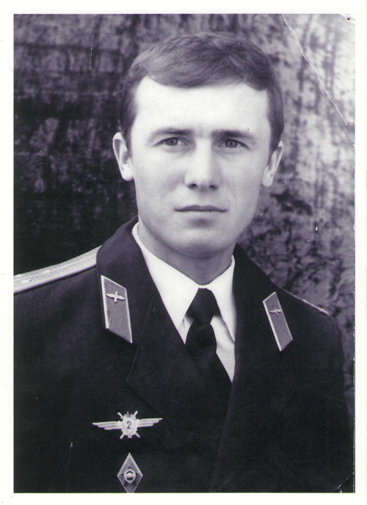
Среди мальчишек был он заводилой,
Находчив был, умен и смел.
Но самолеты были сердцу милы –
Отличным летчиком он стать сумел.
Он выполнял свой долг и в небе над Афганом,
И в небо над Чечней не раз он вылетал,
И в этот вылет сделал все как надо...
Героем жил, героя смертью пал!

М. Д. Клейменова, учитель СШ №10

Игорь Валентинович Свиридов родился 10 марта 1961 года.
В 1968 году пошел учиться в первый класс СШ №10 Липецка. Жил по адресу: улица Коммунистическая, дом 11.
Все детство Игоря прошло в поселке Тракторостроителей.
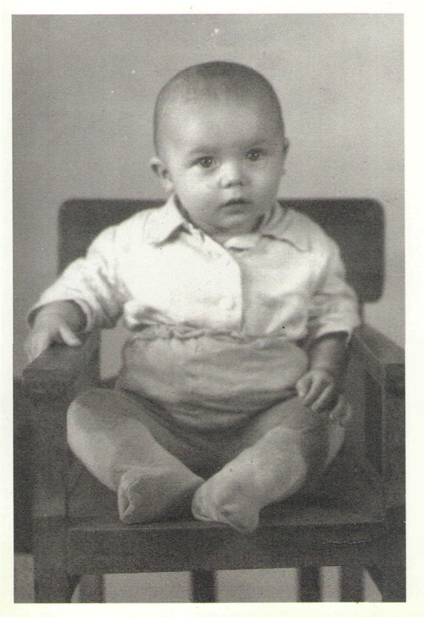
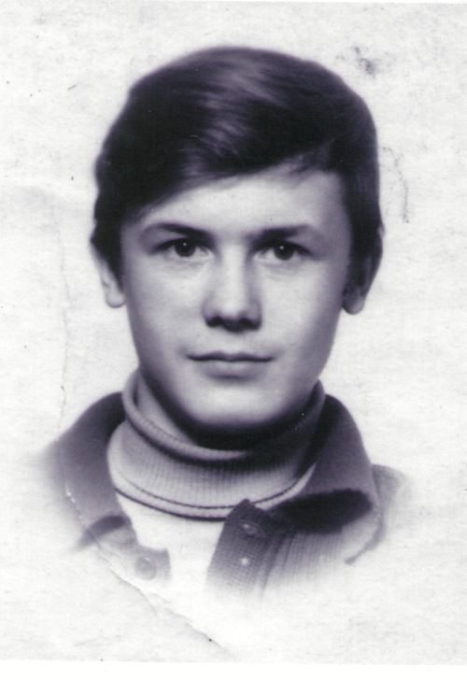
С детства мечтал стать летчиком. Летом посещал авиамодельный кружок в школе села Донского Задонского района, где жила его бабушка.
Чем старше становился Игорь, тем серьезнее он относился к своему увлечению. Все яснее становилось, что самолеты - это навсегда!
В январе 1977 года Игорь поступает в Липецкий клуб «Юных летчиков» (КЮЛ). В те годы более сотни подростковых школ клубов юных авиаторов, летчиков, космонавтов были созданы в нашей стране. Именно в этих военно-патриотических объединениях ребята проходят настоящую школу мужества и патриотизма, овладевают техникой прыжков с парашютом, изучают устройство самолета и аэродинамику.
Липецкий КЮЛ был организован 1964 году при городском Доме пионеров по инициативе горкома комсомола. Занятия в клубе проводились по 16 дисциплинам: конструкция и эксплуатация самолета, авиационное радиотехническое оборудование, практическая аэродинамика и самолетовождение, парашютная, строевая и атлетическая подготовка и ряд других дисциплин проводят опытные преподаватели Липецкого учебно-авиационного центра ДОСААФ. Кроме того, в летний период ребята проходят 20-дневный лагерный сбор, в ходе которого совершают три прыжка с парашютом.
Декабрь 1977 года - тринадцатый выпуск курсантов КЮЛа. Игорю Свиридову вручают удостоверение выпускника клуба. За успехи в овладении авиационными знаниями и проявленные при этом усердие и дисциплину Свиридов награждается Почетной грамотой Липецкого горкома ВЛКСМ. 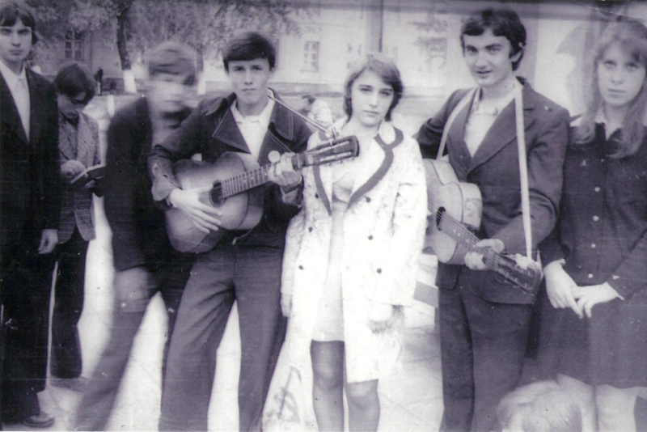
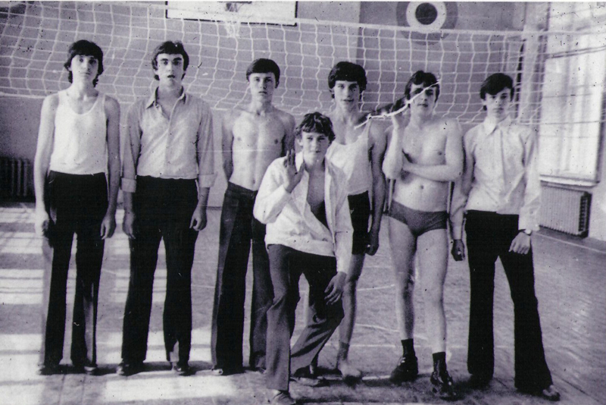
В 1978 году Игорь Свиридов окончил школу №10. А уже в августе облвоенкомат направил пять липецких парней, в том числе и Игоря, в Борисоглебское высшее военное авиационное училище летчиков.
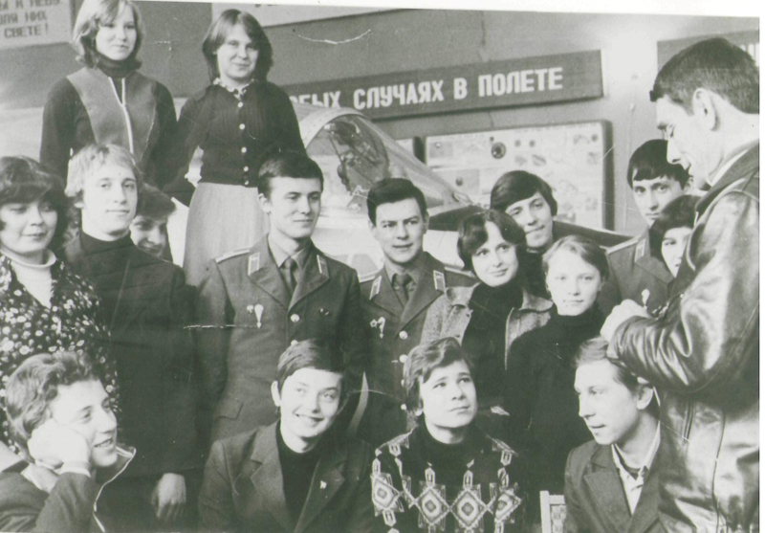

Хотя учеба осталась позади, Игорь 2-3 раза в год обязательно заходил в школу.
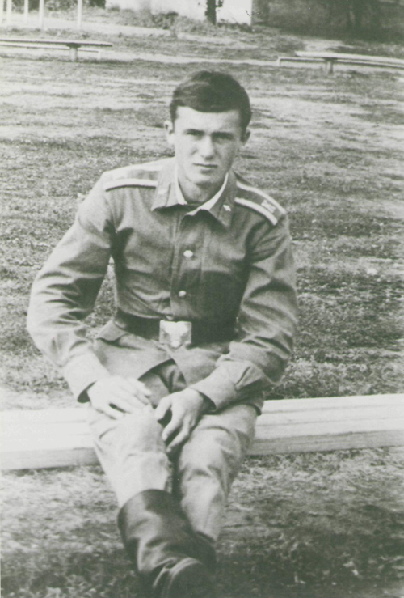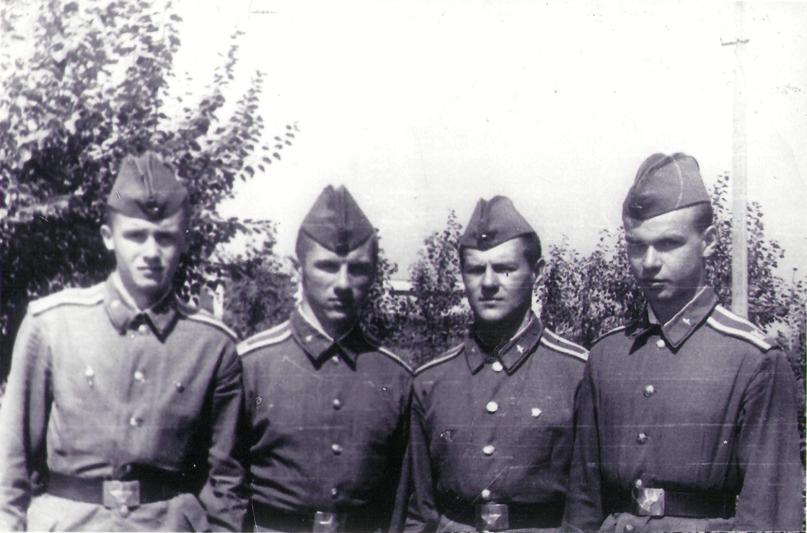
Выступал перед учащимися, рассказывал о своей учебе, о первых полетах. Дети с восторгом смотрели на красивого высокого курсанта, а потом офицера.
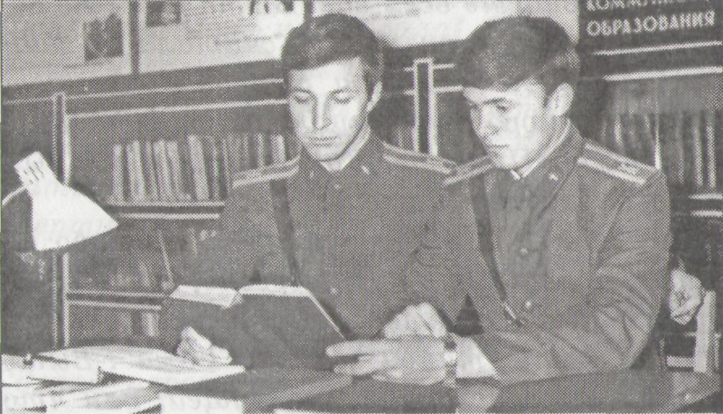
В 1982 году Игорь получил красный диплом и золотую медаль за отличное окончание летного училища.
Ему предоставлялось право выбора места службы. А он всем назначениям предпочел Дальний Восток.
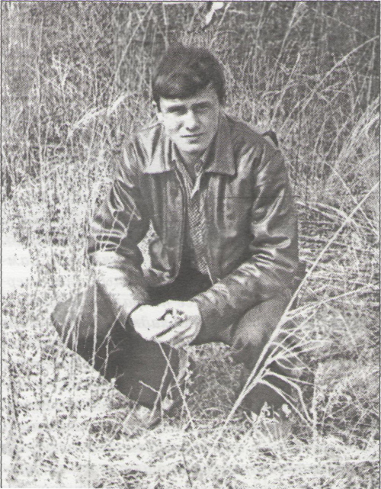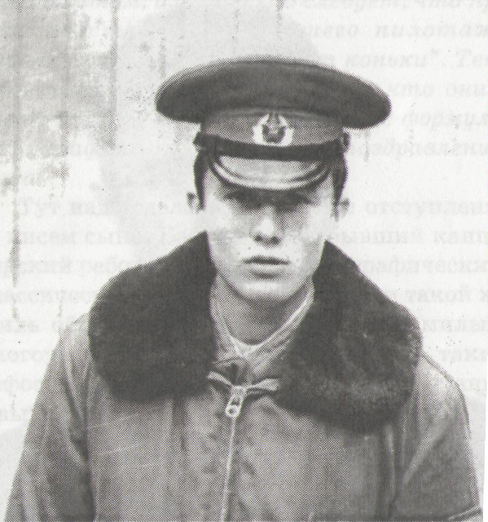

Планировал отслужить в столь далеких краях в молодости, чтобы потом вернуться в родные места.
«Мы пытались планировать с ним его дальнейшую жизнь. Учеба в училище, затем практика, освоение многих самолетов, потом учеба в академии. Все у него шло по плану. Он предпочитал везде быть первым, незабвенно любил небо и самолеты. В 1987 году он служил в Черниговке на Дальнем Востоке, оттуда и уехал на первую в его жизни войну в Афганистан. Находился там до вывода наших войск. Писал домой спокойные «хорошие письма». Получал одну за другой награды», - вспоминает мать Игоря Лидия Васильевна Бова.
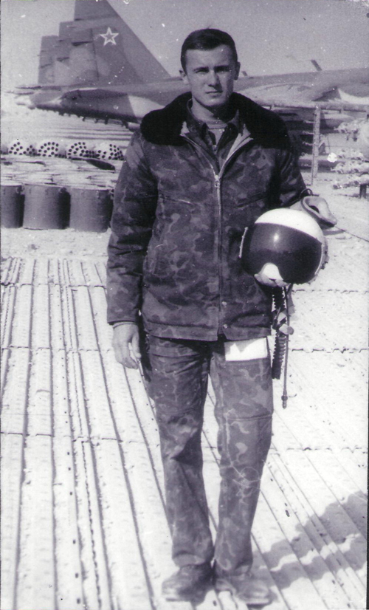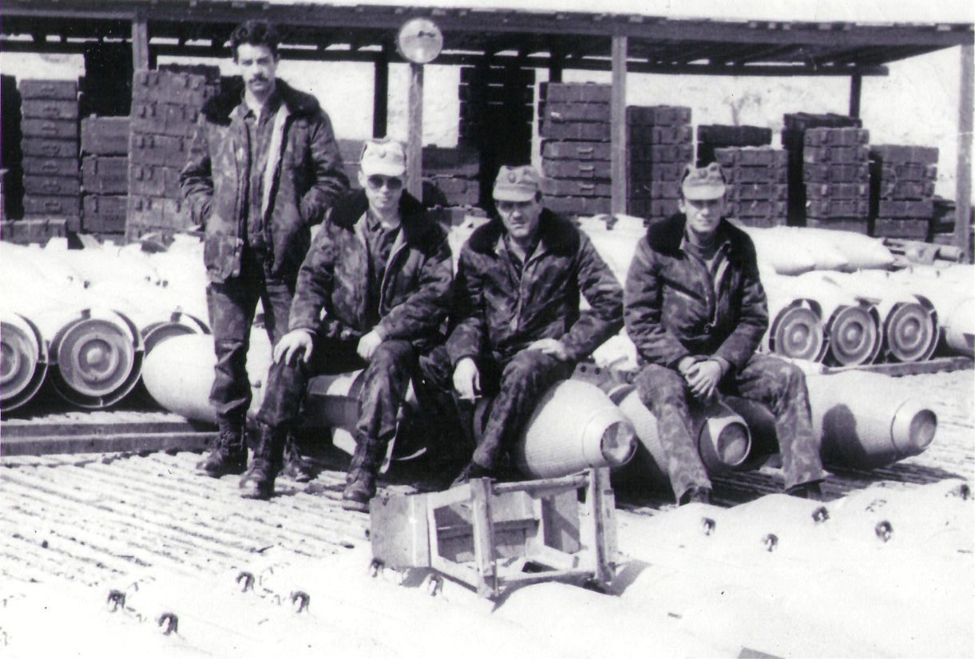
По возвращении с войны поступил в Военно-воздушную академию имени Юрия Гагарина. Жили с женой Наташей и сыном Андреем в тесной комнатке, здесь и родился сын Егор. Но учился Игорь по-прежнему легко и с удовольствием. По окончании академии ему, как одному из лучших, предоставили право выбора места службы. Он выбрал Германию, где пробыл год. В это время наша страна начала выводить свой контингент войск из Германии.
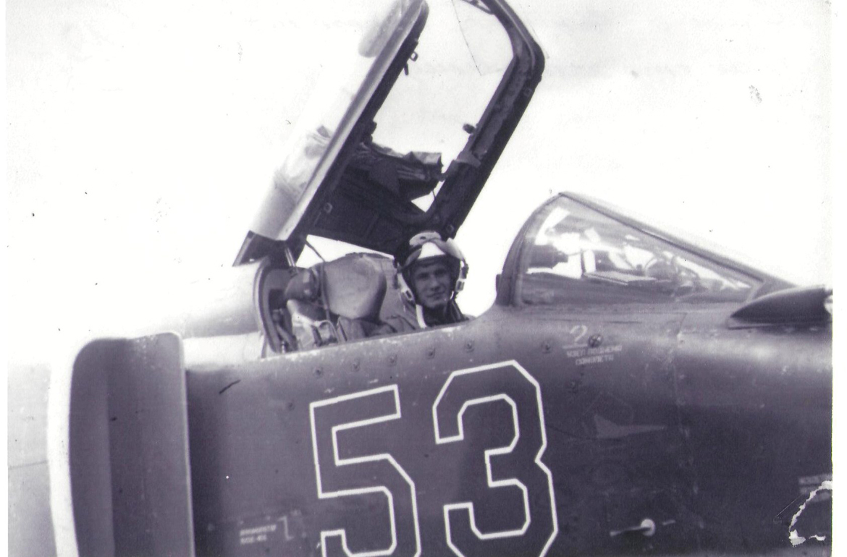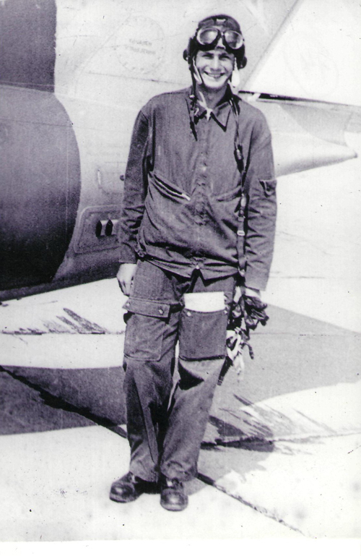
Игоря с семьей направили в Буденновск Ставропольского края, где турки в это время достраивали для летчиков военный городок. В Буденновске семья Свиридовых впервые получила просторную квартиру в благоустроенном доме. Но жить красиво и мирно летчикам не пришлось. Началась необъявленная Чеченская война. Игорь воевал два года без выходных и отпусков.
5 мая 1996 года самолет Су-25, который пилотировали заместитель командира авиаполка по летной подготовке военный летчик первого класса полковник Игорь Свиридов и командир авиазвена летчик второго класса Олег Исаев, был сбит ракетой иностранного производства типа «Стингер». Летчики проводили разведку маршрутов вывода колонн сухопутных войск из горных и предгорных районов Чечни.
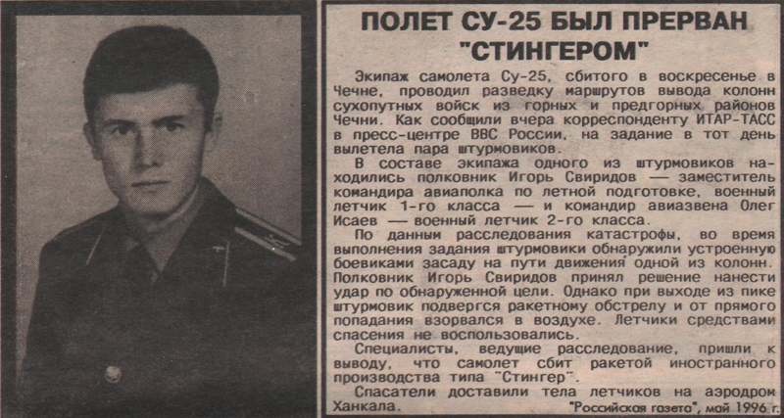
Игорь Свиридов прожил на свете очень короткую жизнь. Но успел в ней многое. Об этом говорят и награды Родины. Медаль «За боевые заслуги» вручена была ему «за высокие показатели в боевой и политической подготовке и за освоение новой боевой техники». Медаль «70 лет Воздушных сил СССР», орден Красной Звезды, еще один орден Красной Звезды, медаль «Воину-интернационалисту от бла¬годарного афганского народа», грамота от Прези¬диума Верховного Совета, медаль «За безупречную службу» третьей степени за выслугу лет, медаль ордена «За заслуги перед Отечеством» второй степени, орден Мужества за мужество и отвагу, проявленные при выполнении специального задания.
«Дисциплинирован, исполнителен, грамотный военный летчик первого класса. Летать любит, летает смело и уверенно. Освоил типы самолетов: Л-29, Л-39, МиГ-21, МиГ-23, МиГ-25, Су-25. Общий налет -1600 часов» - это строки из служебного представления. В общей сложности за тридцать пять лет жизни у Игоря Свиридова оказалось более тридцати лет выслуги. Служба, которую он себе выбрал, расценивалась государством как год за полтора, год за три (на войне).
Герой Российской Федерации (звание присвоено посмертно 13 июня 1996 года, удостоверение № 0414) Игорь Свиридов похоронен в Гвардейске Калининградской области.
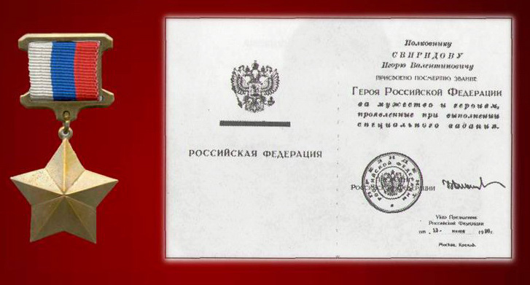
«Многие выдающиеся сыны России рано уходят из жизни. Твоя жизнь, Игорь, это жизнь, ставшая легендой. Ты был летчик от Бога. В тебе не было ни капли корысти. Ты был до конца предан делу. И доказывал это каждым своим вылетом,» - эти слова на похоронах сказал В. Жирнов, с которым они вместе воевали в Афганистане.
«Люди, такие как Игорь, всегда впереди. Они не прячутся за спины других, поэтому погибают первыми. Но память о них будет жить в сердцах поколений вечно».
В 1999 году средней школе № 10 было присвоено имя Героя РФ, а в 2014 году на ул. Свиридова (2006) в честь летчика, полковника Игоря Валентиновича Свиридова была установлена памятная стела.
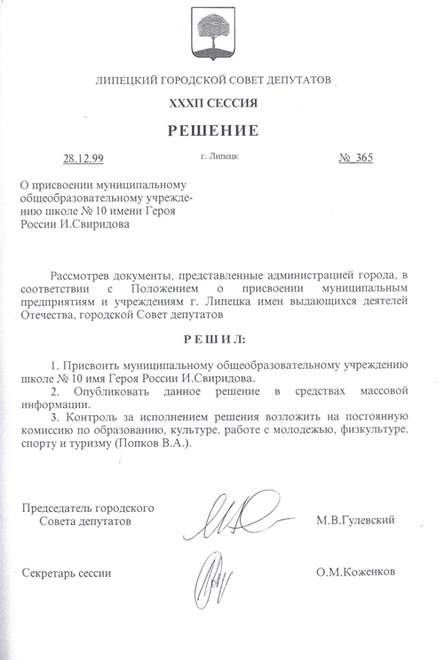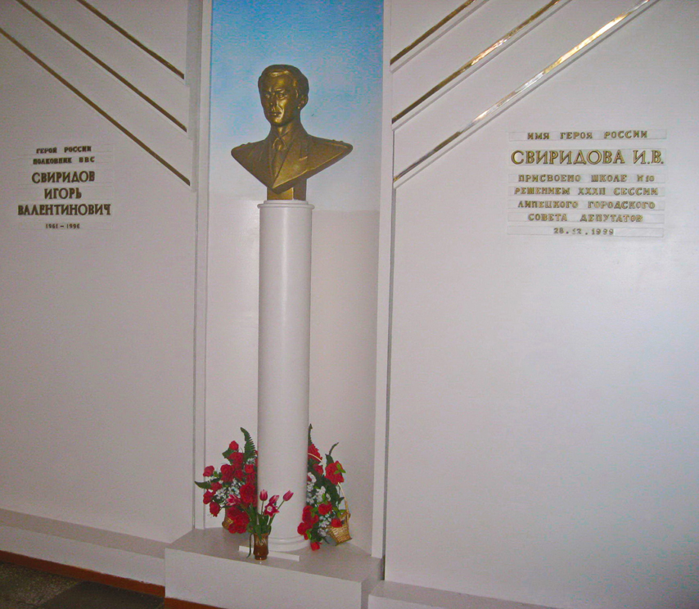
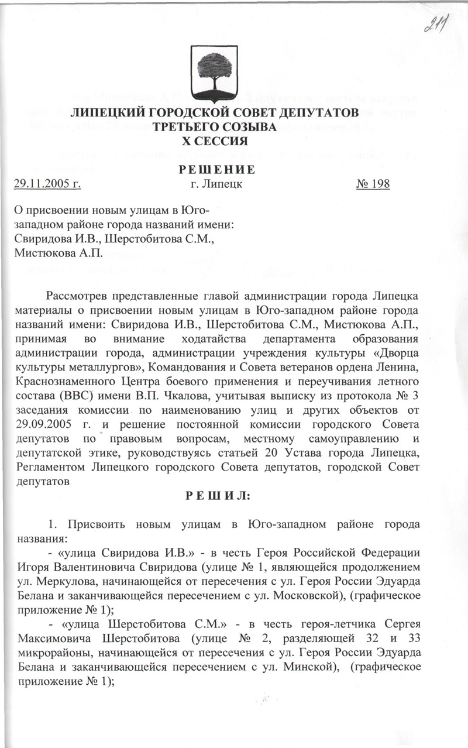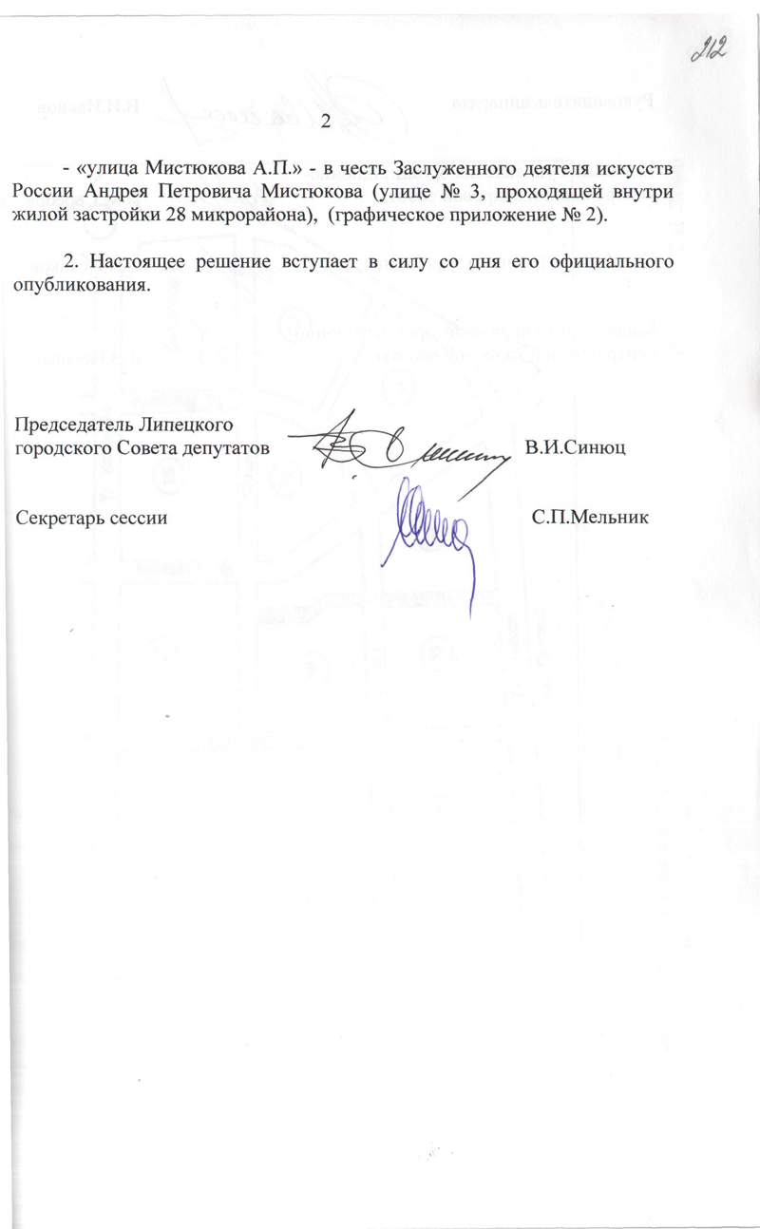
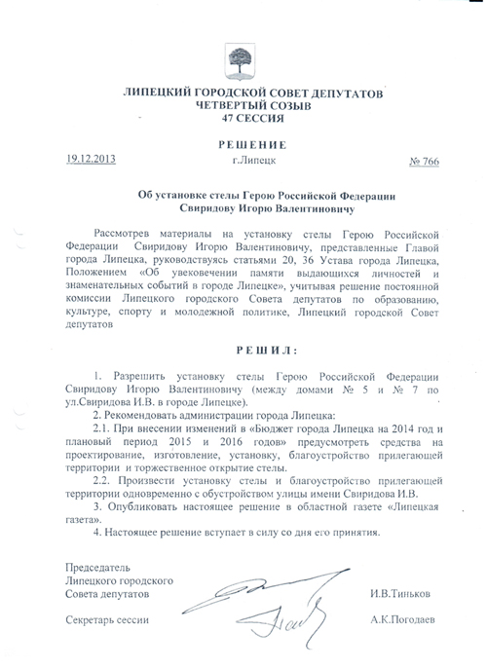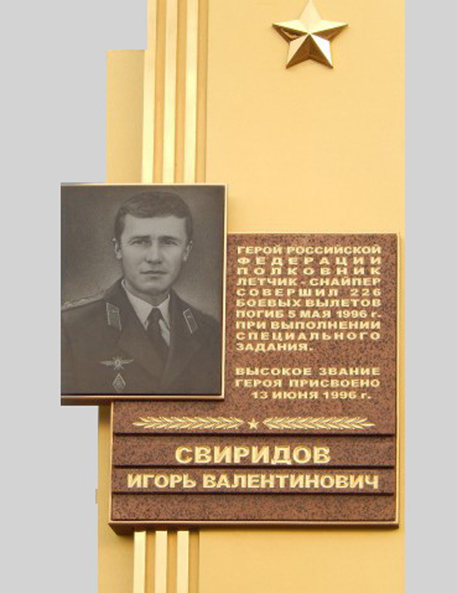
Материал представлен по документам архивного управления администрации города Липецка (фонд № 561 «Фонд коллекция липчан, погибших при исполнении служебных обязанностей в «горячих точках»)

